计算机科学与技术系
实验（项目）报告

一、基本信息
实验（项目）名称 | CSS设置超链接和导航菜单
课程名称 | 网页设计基础 | 学生层次 | 本科
学生专业 | 计算机科学与技术 | 学生年级 | 2015级
学生班级 | 信息工程15202 | 学生学号 | 15310920208
学生姓名 | 何宽 | 完成日期 | 2016年11月28日
指导教师 | 钟美 | 报告成绩
二、目的与要求
目的：
通过实验掌握应用css设置超链接和导航菜单，完成一个综合页面。
要求：
1.超链接、列表和导航菜单的基本特点和应用场合
2.css设置超链接样式的方法
3.css设置超链接列表样式的方法
4.css创建导航菜单的方法
5.综合应用css设置超链接和导航菜单的方法
三、完成实验（项目）过程和效果
步骤：
- 启动Sublime Text 3；
- 新建HTML文件，并命名为实训7；
- 看文中给出的图4-16 UI元素状态伪类选择符的显示效果的显示效果；
- 然后在脑袋中思考该怎样完成这个实验；
- 接着在打开的Sublime Text 3编辑器里写出代码；
- 然后保存代码到我的电脑的F盘中网页设计的文件夹里；
- 在chrome中运行并观看最终效果图；
- 如果最终效果图与书上的不同，那么仔细看书上的源代码并思考自己错在哪里，然后改正。如果自己做出来的效果图与书上的一样，那么看一下书上的与自己的是否一样；
- 最后总结方法，提高能力；
效果：
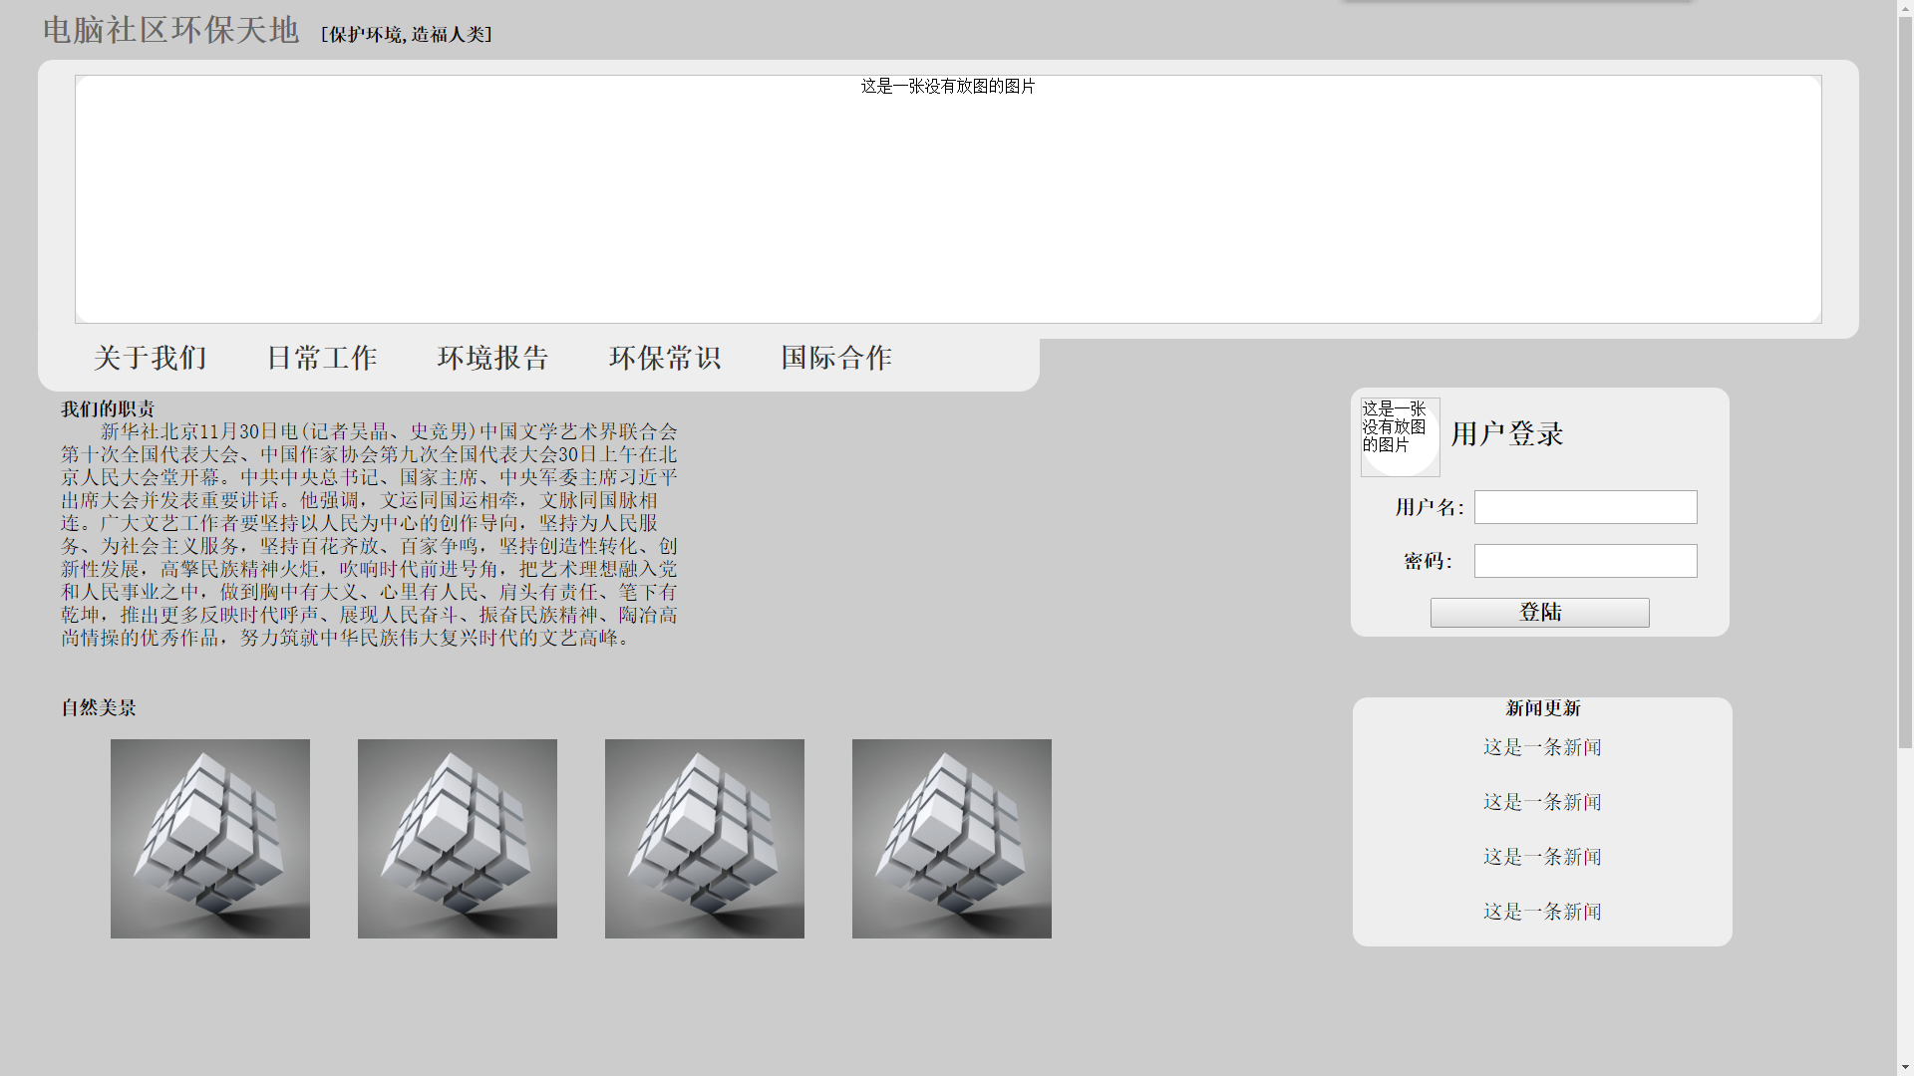

代码:
<!DOCTYPE html>
<html lang="en">
<head>
<link rel="stylesheet" type="text/css" href="实训7.css">
<meta charset="UTF-8">
<title>实训7</title>
</head>
<body>

<div class="opc"></div>

<div id="banner" class="banner">
<h2>电脑社区环保天地</h2>
<h3>[保护环境,造福人类]</h3>
</div>

<header>
<div>
<img src="" alt="这是一张没有放图的图片">
<nav>
<a href="#">关于我们</a>
<a href="#">日常工作</a>
<a href="#">环境报告</a>
<a href="#">环保常识</a>
<a href="#">国际合作</a>
</nav>
</div>

</header>
<content class="content">
<div class="content_left_top">
<h3>我们的职责</h3>
<p>
新华社北京11月30日电(记者吴晶、史竞男)中国文学艺术界联合会第十次全国代表大会、中国作家协会第九次全国代表大会30日上午在北京人民大会堂开幕。中共中央总书记、国家主席、中央军委主席习近平出席大会并发表重要讲话。他强调，文运同国运相牵，文脉同国脉相连。广大文艺工作者要坚持以人民为中心的创作导向，坚持为人民服务、为社会主义服务，坚持百花齐放、百家争鸣，坚持创造性转化、创新性发展，高擎民族精神火炬，吹响时代前进号角，把艺术理想融入党和人民事业之中，做到胸中有大义、心里有人民、肩头有责任、笔下有乾坤，推出更多反映时代呼声、展现人民奋斗、振奋民族精神、陶冶高尚情操的优秀作品，努力筑就中华民族伟大复兴时代的文艺高峰。
</p>
</div>
<div class="content_left_bottom">
<h3>自然美景</h3>
<div class="content_left_bottom_img">
<img src="1.jpg" alt="">
<img src="1.jpg" alt="">
<img src="1.jpg" alt="">
<img src="1.jpg" alt="">
</div>
</div>
<div class="content_right_top">
<div class="content_right_top_ico">
<img src="" alt="这是一张没有放图的图片">
<h3>用户登录</h3>
</div>
<div class="login">
<p id="usernameLable">用户名:</p>
<input type="text" name="username">
<br>
<p id="passwordLable">密码:</p>
<input type="password" name="password">
<input type="submit" value="登陆">
</div>
</div>
<div class="conten_right_bottom">
<div class="conten_right_bottom_ico">
<img src="">
<h3>新闻更新</h3>
</div>
<div class="news">
<table>
<tr>
<td>这是一条新闻</td>
</tr>
<tr>
<td>这是一条新闻</td>
</tr>
<tr>
<td>这是一条新闻</td>
</tr>
<tr>
<td>这是一条新闻</td>
</tr>
</table>
</div>
</div>

</content>

</body>
</html>

@charset UTF-8;

* {
margin: 0px;
padding: 0px;
}

.opc{
position: absolute;
top: 0px;
left: 0px;
width: 100%;
height: 100%;
background-color: #aaa;
opacity: 0.6;
display: inline-block;
z-index: -999;
}

.banner {
width: 100%;
height: 60px;
/*border: 1px solid red;*/
}

.banner h2 {
font-size: 32px;
font-weight: bold;
line-height: 60px;
text-indent: 40px;
color: #666;
display: inline-block;
}

.banner h3 {
font-size: 18px;
position: absolute;
top: 25px;
left: 320px;
}

header {
text-align: center;
z-index: -998;
}

header div{
/*text-align: left;*/
margin: 0 auto;
width: 96%;
height: 280px;
border-radius: 15px;
display: inline-block;
background-color: #eee;
/*border: 1px solid blue;*/
}

header img{
height: 250px;
width: 96%;
position: relative;
top: 15px;
display: inline-block;
/*border: 1px dashed black;*/
border-radius: 20px;
background-color: #fff;
}

nav {
margin: 0 auto;
text-align: left;
width: 55%;
height: 80px;
background-color: #eee;
display: inline-block;
/*border: 1px solid red;*/
border-radius: 20px;
float: left;
/*z-index: -997;*/
}

nav a {
position: relative;
top: 30px;
left: 30px;
font-size: 28px;
font-weight: bold;
text-decoration: none;
color: #333;
margin: 15px;
padding: 10px;
}

nav a:hover {
color: black;
/*border: 2px solid blue;*/
border-radius: 5px;
margin-left: 13px;
margin-right: 13px;
}

.content{
/*text-align: center;*/
width: 100%;
height: 1200px;
display: inline-block;
}

.content_left_top,.content_left_bottom {
text-align: left;
width: 55%;
height: 300px;
/*border: 1px solid blue;*/
display: inline-block;
position: relative;
top: 60px;
left: 60px;
}

.content_left_top p {
width: 60%;
display: inline-block;
text-indent: 40px;
font-size: 20px;
}

.content_left_bottom_img {
width: 100%;
height: 250px;
text-align: center;
}

.content_left_bottom_img img {
width: 200px;
height: 200px;
/*border: 1px solid red;*/
margin: 20px;
}

.content_right_top {
width: 20%;
height: 250px;
display: inline-block;
/*border: 1px solid red;*/
position: relative;
top: -280px;
left: 300px;
text-align: left;
background-color: #eee;
border-radius: 15px;
}

.content_right_top_ico {
width:100%;
height: 80px;
display:inline-block;
/*border: 1px solid red;*/
}

.content_right_top_ico img {
margin: 10px;
width: 80px;
height: 80px;
border-radius: 40px;
background-color: #fff;
}

.content_right_top_ico h3 {
position: absolute;
top: 30px;
left: 100px;
font-size: 28px;
}
.login {
width: 100%;
height: 165px;
/*border: 1px solid blue;*/
text-align: center;
}
.login p {
margin: 0px;
padding: 10px;
display: inline-block;
/*border: 1px solid blue;*/
position: relative;
left: 20px;
font-size: 20px;
font-weight: bold;
}

#passwordLable {
margin: 0 12px 0 0 ;
}

.login input {
width: 220px;
height: 30px;
margin: 10px;
padding: 0px;
font-weight: bold;
font-size: 22px;
/*border: 1px #111 solid;*/
}
input[submit]{
margin: 0 auto;
background-color: #090909
}

.conten_right_bottom{
text-align: center;
width: 20%;
height: 250px;
background-color: #eee;
position: absolute;
right: 165px;
top: 700px;
border-radius: 15px;
}

.news{
text-align: center;
}

table{
width: 100%;
}

td{
margin: 10px;
padding: 15px;
font-size: 20px;
}

td:hover{
text-decoration: underline;
}

四、知识应用以及经验总结
通过基础的网页设计学习，我们已经深入开始学习起了css的运用，本次我们学习了CSS设置超链接和导航菜单，css给予了我们的网页太多的变化，我们在这一次的实训7中，我们更是学习了导航的制作，在老师的带领下，我们首先做了一个普通的导航栏，我们最开始是使用无序列表来作为导航基础，然后我们有对列表进行无样式设计以及横向排版，然后又是对<ul><li><a herf=”#”></a></li></ul>进行样式设计。比如模块化，还有左右边框等等。。。这些都是我们在深入学习css之后学到的，然后我们有开始学习了导航栏早网页中的布局，首先导航栏的布局是关系到用户的方便度，以及整体美观的关键
。想要一个好的网页，导航是每一页都必不可少的内容，在学习完这一节之后，我们在这一方面上又是一大进步。希望在接下来的学习中，我能更好的掌握这一方面的技能。
到了实训才知道，很多知识其实只有动手才知道，并不像我们只看书上那样简单，而且还有各种标点，或是标点的中英没有切换，总之在中途会遇到很多的问题，自己会花很长的时间去检查，有的时候还会忘记，我认为想要学好css，只有不断动手我们才能增长经验，俗话说熟能生巧，动手多了，再通过各种途径去解决问题，完善自己的不足，那也就不用担心这些问题。所以在今后的学习中，我一定常动手，来完善自我。

